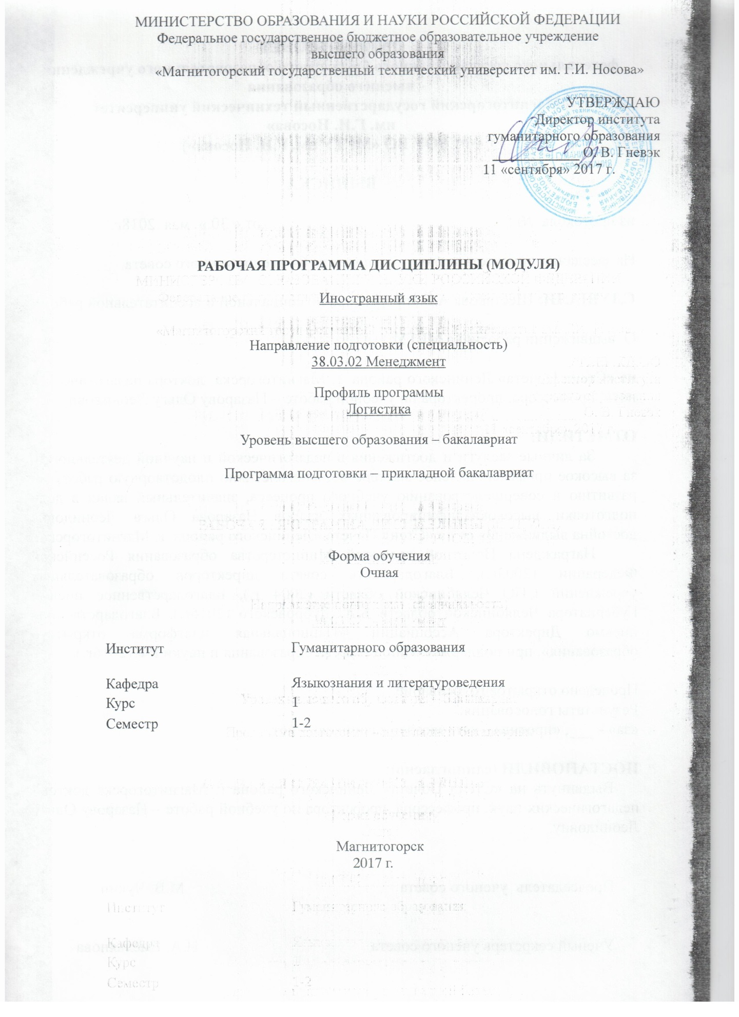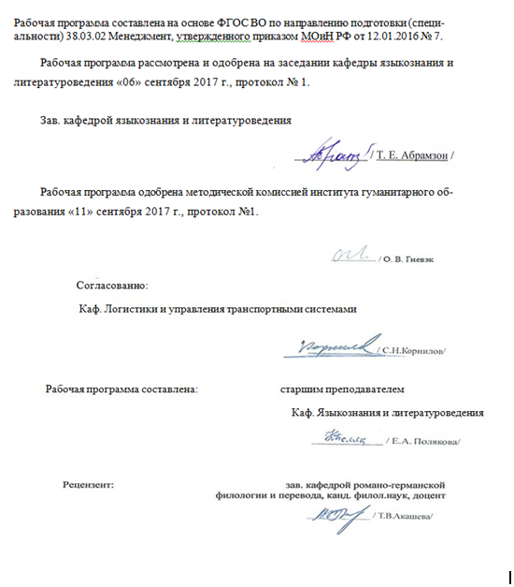

**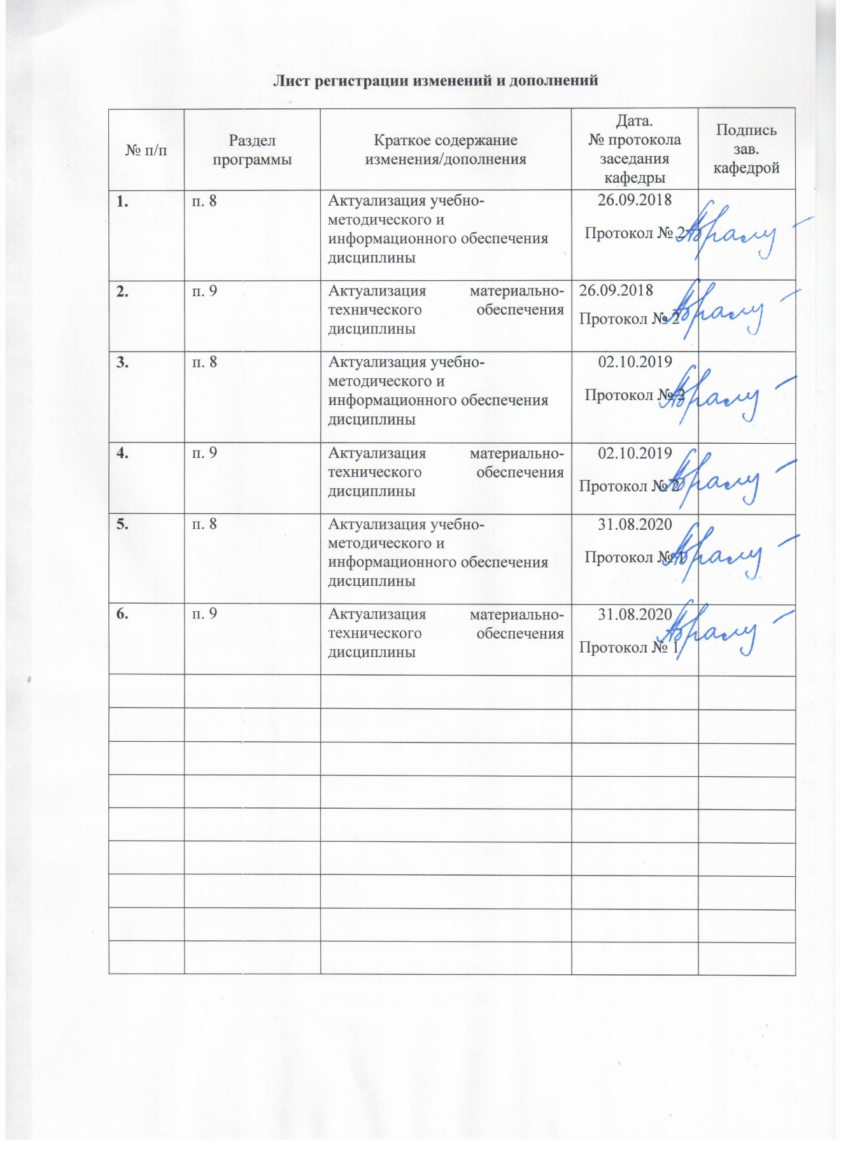**

# 1 Цели освоения дисциплины **(модуля)**

Целью освоения дисциплины (модуля) « Иностранный язык» является:

повышение исходного уровня владения иностранным языком, достигнутого на предыдущей ступени образования, и овладение студентами необходимым и достаточным уровнем коммуникативной компетенции для решения социально-коммуникативных задач в различных областях бытовой, культурной, профессиональной и научной деятельности при общении с зарубежными партнерами, а также для дальнейшего самообразования.

# 2 Место дисциплины **(модуля)** в структуре образовательной программы подготовки бакалавра

Дисциплина (модуль) «Иностранный язык» входит в базовую часть блока 1 образовательной программы.

Изучение дисциплины базируется на знаниях, умениях и навыках, полученных в результате на предыдущей ступени образования.

Знания и умения, полученные студентами при изучении дисциплины, необходимы при изучении дисциплин «Китайский язык»..

# 3 Компетенции обучающегося, формируемые в результате освоения дисциплины **(модуля)** и планируемые результаты обучения

В результате освоения дисциплины (модуля) «Иностранный язык» обучающийся должен обладать следующими компетенциями:

|  |  |
| --- | --- |
| Структурный  элемент  компетенции | Планируемые результаты обучения |
| **ОК-4 – способностью к коммуникации в устной и письменной формах на русском и иностранном языках для решения задач межличностного и межкультурного взаимодействия** | |
| Знать: | лексический, грамматический и фонетический состав языка на уровне, достаточном для относительно свободного профессионального общения |
| Уметь: | свободно участвовать в диалогах;  писать эссе или доклады, освещая вопросы или аргументируя точку зрения |
| Владеть: | способами совершенствования профессиональных знаний и умений путём использования возможностей иноязычной информационной среды |

**4 Структура и содержание дисциплины**

# Общая трудоемкость дисциплины составляет 9 зачетных единиц 324 акад. часов, в том числе:

# – контактная работа – 79,2 акад. часов:

# – аудиторная – 79 акад. часов;

# – внеаудиторная – 0,2 акад. часов

# – самостоятельная работа – 244,8 акад. часов;

|  |  |  |  |  |  |  |  |  |
| --- | --- | --- | --- | --- | --- | --- | --- | --- |
| Раздел/ тема  дисциплины | Семестр | Аудиторная  контактная работа  (в акад. часах) | | | Самостоятельная работа студента | Вид самостоятельной  работы | Форма текущего контроля успеваемости и  промежуточной аттестации | Код компетенции |
| Лек. | лаб.  зан. | практ. зан. |
| 1. Разбор бытовых ситуаций | |  | | | | | | |
| 1.1 Покупки.  Лексический и грамматический материал по теме. Чтение и аудирование текстов по заданной тематике. | 1 |  |  | 12/4И | 60 | подготовка к практическому занятию | работа с текстом | ОК-4 зув |
| Итого по разделу | |  |  | 12/4И | 60 |  |  |  |
| 2. Городской транспорт | |  | | | | | | |
| 2.1 Поездка на такси. Беседа с водителем.  Лексический и грамматический материал по теме. | 1 |  |  | 12/4И | 55 | подготовка к докладу | работа с тестом | ОК-4 зув |
| Итого по разделу | |  |  | 12/4И | 55 |  |  |  |
| 3. Медицина | |  | | | | | | |
| 3.1 Поход к врачу. Заболевания. Лечение.  Лексический и грамматический материал. | 1 |  |  | 12/6И | 66,9 | Подготовка к диктанту | работа с тестом | ОК-4 зув |
| Итого по разделу | |  |  | 12/6И | 66,9 |  |  |  |
| Итого за семестр | |  |  | 34/14И | 181,9 |  | зао |  |
| 4. Жизнь в Китае. | |  | | | | | | |
| 4.1 Аренда квартиры. Лексический и грамматический материал по теме. | 2 |  |  | 21/9И | 25 | подготовка к практическому занятию | работа с тестом | ОК-4 зув |
| 4.2 Встреча с родственниками. |  |  | 21/9И | 36,9 | подготовка к докладу | работа с тестом | ОК-4 зув |
| Итого по разделу | |  |  | 45/18И | 62,9 |  |  |  |
| Итого по дисциплине | |  |  | 79/32И | 244,8 |  | зачет с оценкой | ОК-4 |

# 5. Образовательные и информационные технологии

1. Педагогические технологии на основе активизации и интенсификации деятельности обучающихся:

1.1 Игровые технологии

1.2 Технология современного проектного обучения: разбор конкретных ситуаций (case study)

1.3 Интерактивные технологии: технология проведения дискуссий, технология «Дебаты», тренинговые технологии;

2. Педагогические технологии на основе эффективности управления:

2.1 Технология коммуникативного обучения иноязычной культуре

3. Информационно-коммуникативные технологии:

3.1. Технологии применения средств ИКТ;

3.2 Технологии использования интернета;

3.3. Технологии компьютерного урока.

6 . Учебно-методическое обеспечение самостоятельной работы обучающихся

*Примерные темы для обсуждения:*

1. Как китайцы относятся ко Дню святого Валентина?
2. Много ли китайцев празднуют этот праздник?
3. Какие вкусовые предпочтения отличают китайцев от европейцев?
4. Быстро ли меняется Пекин?
5. Что нового Вы узнали из рассказа к урокам о столице Китая?

*Примерные темы докладов:*

1. Китайские народные праздники
2. День святого Валентина
3. Рождество в Китае.
4. Виды китайской кухни.
5. Что предпочитают есть иностранцы из китайской кухни?

*Перечень вопросов для самоконтроля:*

**Раздел 1. Изучение культурных различий между странами.**

**Тема 1. Выражение чувств.**

1. Любят ли китаянки когда им делают комплименты?
2. Говорят ли китайцы комплименты?
3. Как выбрать блюдо в ресторане?
4. Как заказать нужную Вам порцию?

**Тема 2. «Половина неба».**

1. Должна ли женщина не работать?
2. Как китайцы относятся к работающим женщинам?
3. Часто ли в Китае мужчины становятся домохозяинами?
4. Как относятся мужчины к равноправию между мужчинами и женщинами?

**Тема 3. Поиск работы.**

1. Как выбрать себе место работы после окончания университета?
2. Влияет ли мнение родителей у китайцев на выбор места работы?
3. Как подготовиться к собеседованию?
4. Как пожелать успешного собеседования на китайском языке?

**Тема 4. Новый год в деревне.**

1. Какие новые традиции празднования Нового года остались только в китайских деревнях?
2. Какие праздничные блюда можно попробовать в деревне?
3. Какие названия блюд новогоднего стола созвучны с китайскими пожеланиями добра, счастья и благополучия?
4. Какие числа в Китае считаются счастливыми?

**Раздел 2. Особенности менталитета китайцев.**

**Тема 1. День святого Валентина.**

1. Празднуют ли китайцы День святого Валентина?
2. Что принято дарить на этот праздник?
3. Какие азиатские особенности китайцы добавили в День святого Валентина?

**Тема 2. «Любители кислого вкуса».**

1. Почему жители провинции Шанси добавляют в еду уксус?
2. Часто ли жители Шанси просят официантов в ресторанах, когда приезжают в другие провинции, принести им уксус?
3. Почему жителям Шанси нравится кислый вкус?
4. Пробовали ли Вы кисло-сладкий соус?

**Тема 3. Возвращение в Пекин.**

1. Как герой рассказа описывает свои впечатления о Пекине?
2. Какие произошли изменения в столице Китая?
3. Какие воспоминания о старом Пекине описал автор?
4. Что больше всего Вам понравилось в рассказе к уроку?

*Примерные тесты для самопроверки:*

**Раздел 1. Изучение культурных различий между странами**

**Тема 1. Выражение чувств.**

1. 我跟你…高兴。

A．特别 B. 祝贺 C. 认识

1. 祝你们…万事如意。

A．咱们 B. 家人 C. 新年

1. 为什么…包饺子？
2. A．来 B. 还 C.去

**Тема 2. . «Половина неба».**

1. 中国的 … 打工吗？

A． 大学生 B. 学院 C. 愿意

1. 打工的…多起来了。

A．学习 B. 学校 C. 学生

1. 可能…都打工吗？

A．部分 B. 大学 C. 中学

**Тема 3. Поиск работы.**

1. 我…这是很不对的。

A．认为 B. 认识 C. 知识

1. 你读…书吗？

A．尺 B. 过 C. 节

1. 没有来 … 你们的节目。

A． 养 B. 有 C. 看

1. 这样的小说，…难不难？

A． 觉得 B. 生词 C. 看看

**Тема 4. Новый год в деревне.**

1. 有些…虽然没有生词。

A．句子 B. 小狗 C. 的

1. 我一看见这么…菜。

A．不太好的 B. 好的 C. 不好的

1. 这个主意…啊。

A．不错 B.不是 C.不好

**Раздел 2. Особенности менталитета китайцев.**

**Тема 1. День святого Валентина.**

1. 高明的厨师每分钟能削200刀…。

A．左 B. 右 C. 左右

1. 西瓜有叫…。

A．甜瓜 B. 水瓜 C. 赛瓜

1. 张教授，你对青少年有什么…吗？

A．关系 B.性格 C.建议

**Тема 2. «Любители кислого вкуса».**

1. 每天我都要…两个孩子是多么爱他们。
   1. A． 告诉 B. 说 C. 祝
2. 我…在宿舍的楼上楼下串门。
   1. A．说 B. 话 C. 常
3. 在俱乐部上，我…了许多经济界的名人。
   * 1. A．听 B. 认识 C. 来

**Тема 3. Возвращение в Пекин.**

1．下…那天刚好是圣诞节。

1. 雪 B. 风 C. 雨

2. 我拿着那张卡片问他是怎么回事，他说是…我的贺卡。

1. 关 B. 刚 C. 送

3. 我从北京到上海，…回家看看父亲。

1. 打扫 B. 打球 C. 打电话

4. 以前他在北京语言学院…。

1. 玩儿 B. 读书 C. 看病

5. 山西人喜欢很…菜。

1. 酸 B. 酒 C. 苦

6. 朋友送我一…珍珠鸟。

A．条 B. 对 C. 只

**7 . Оценочные средства для проведения промежуточной аттестации**

1. **Планируемые результаты обучения и оценочные средства для проведения промежуточной аттестации:**

| Структурный элемент  компетенции | Планируемые результаты обучения | Оценочные средства |
| --- | --- | --- |
| **ОК-4 – способностью к коммуникации в устной и письменной формах на русском и иностранном языках для решения задач межличностного и межкультурного взаимодействия** | | |
| Знать | лексический, грамматический и фонетический состав языка на уровне, достаточном для относительно свободного профессионального общения | ***Заполните пропуск. Выберите один вариант ответа.***  你因该去银行 …钱 ？  A．英 B. 晚 C. 换  你…我介绍西安吗？  A．给 B. 舍 C. 跟  我 …照片带来了。  A．把 B. 爸 C. 打  我把…忘了.  A． 事儿 B. 学习 C. 以前  借这本书……时间？  A． 多长 B. 多大 C. 多少  这件红旗袍比 … 件绿的漂亮。  A．那 B. 哪 C. 娜  你汉语说 … 很流利！  A. 得 B. 的 C. 跟  美术馆还 … 有开门呢。  A．来 B. 没 C. 汉  寄航空…及海运贵.  A．比 B. 哪 C. 娜  寄航空比及海运贵….  A．多 B. 得 C. 得多  请…来你的护照.  A．多 B. 得 C. 带  油画 … 用布。  A. 常 B. 带 C. 要  中国 … 用纸。  A．画 B. 田 C. 四  我…中国画  A．喜欢 B. 田 C. 四  我在中国…春天.  A．喜欢 B. 过 C. 有  ….是中国新年.  A．喜欢 B. 春天 C. 冬天  我不….中国随俗.  A．习惯 B. 是 C. 四  我不会….足球.  A．提 B. 是 C. 踢  我的…比他的…踢好多了  A．队 B. 对 C. 踢  你不看足球…  A．比较 B. 打算 C. 比赛  他 … 想填表。  A．自己 B. 的 C.白  你的学习 … 我的学习好？  A. 北 B. 比 C. 以  北京…..很大.  A． 老师 B. 图书馆 C. 老板  这 … 我想去海南岛旅行。  A.次 B. 欢 C. 给  你们坐…去还是坐火车去？  A.房子 B. 飞机 C. 学院  他过去是上海郊区的…。  A．农民 B. 苹果 C. 公司  他是 … 学生。  A. 舅妈 B. 加拿大 C. 爸爸  我们…温室蔬菜。  A. 钟 B. 种 C. 中 |
| Уметь | свободно участвовать в диалогах;  писать эссе или доклады, освещая вопросы или аргументируя точку зрения | *1.Cопоставьте части предложения.*  C:\Users\Екатерина\Desktop\Screenshot_6.jpg  ***3.Заполните недостающие реплики в диалогах.***  C:\Users\Екатерина\Desktop\Screenshot_5.jpg |
| Владеть | способами совершенствования профессиональных знаний и умений путём использования возможностей иноязычной информационной среды | ***1. Прочитайте текст и выполните задания***C:\Users\Екатерина\Desktop\Screenshot_6.jpg ***2. Определите, какое утверждение соответствует содержанию текста.***  Варианты ответов:   * 1. 上海是有名的. * 2. 上海是很大的. * 3. 上海是很小的. * ***3. Завершите утверждение согласно содержанию текста.*** 这两年….   Варианты ответов:   * 1. …发展得很快. * 2…..去玩儿. * 3…..去医院. |

**Критерии оценки для подготовки к зачету с оценкой:**

1. на оценку **«отлично» –** обучающийся показывает высокий уровень сформированности компетенций, т.е. владеет разнообразием языковых средств и точностью их употребления в ситуациях общения, а также навыками коммуникации в устной и письменной формах на иностранном (китайском языке)языке для решения задач межличностного и межкультурного взаимодействия;
2. на оценку **«хорошо» –** обучающийся показывает средний уровень сформированности компетенций, т.е. знает словарный состав языка на уровне, достаточном для участия в коммуникации на бытовые и социокультурные темы; умеет кратко обосновать и объяснить свои взгляды и намерения.
3. на оценку **«удовлетворительно» –** обучающийся показывает пороговый уровень сформированности компетенций, т.е.навыками коммуникации в родной и иноязычной среде в простых типичных ситуациях общения;
4. на оценку **«неудовлетворительно»** – результат обучения не достигнут, обучающийся не может показать знания на уровне воспроизведения и объяснения основных правил поиска конкретной информации в простых текстах, не может показать интеллектуальные навыки письма, общения и чтения.

# 8 Учебно-методическое и информационное обеспечение дисциплины (модуля)

***а) Основная литература:***

1. Полякова Е.А.有意思的课文 (тексты для чтения на китайском языке) [Электронный ресурс] : учебное пособие. / Е.А. Полякова ; МГТУ. - Магнитогорск : МГТУ, 2018. - 1 электрон. опт. диск (CD-ROM). - Режим доступа: <https://magtu.informsystema.ru/uploader/fileUpload?name=3255.pdf&show=dcatalogues/1/1137108/3255.pdf&view=true> . – Макрообъект

2. Полякова Е.А. Величко М.А. 有意思的课文 (тексты для чтения на китайском языке) [Электронный ресурс] : хрестоматия. / Е.А. Полякова, М.А. Величко; МГТУ. - Магнитогорск : МГТУ, 2019. - 1 электрон. опт. диск (CD-ROM). - Режим доступа: <https://magtu.informsystema.ru/uploader/fileUpload?name=3437.pdf&show=dcatalogues/1/1514260/3437.pdf&view=true> . – Макрообъект

***б) Дополнительная литература:***

4. Дубкова, О. В. Китайский язык. Лингвострановедение. Часть I/ДубковаО.В., СелезневаН.В. - Новосибирск : НГТУ, 2011. - 132 с.: ISBN 978-5-7782-1705-8. - Текст : электронный. - URL: <https://znanium.com/catalog/product/548156> (дата обращения: 15.11.2020). – Режим доступа: по подписке.

5. Громова, Н. М. Деловое общение на иностранном языке: Методика обучения / Н.М. Громова. - Москва : Магистр: ИНФРА-М, 2010. - 286 с. ISBN 978-5-9776-0135-1. - Текст : электронный. - URL: <https://znanium.com/catalog/product/192695> (дата обращения: 15.11.2020). – Режим доступа: по подписке.

***в) Методические указания***

1．Кондрашевский,А.Ф. Практический курс китайского языка в 2 т. Т.2. [Текст]: учебник/ А.Ф. Кондрашевский, М.В.Румянцева, М.Г. Фролова – 12изд., испр. – М.:Восточная книга, 2011 – 744с. - ISBN 978-5-7873-0578-4.

2.Кочергин, И.В. Сборник тренировочных упражнений, контрольный заданий и тестов по базовому курсу китайского язык [Текст] : учебное пособие – 3 изд., испр. И доп. - М.: Восточная книга, 2013 – 288с. - ISBN 978-5-7873-0768-9.

***г) Программное обеспечение и Интернет-ресурсы:***

|  |  |  |
| --- | --- | --- |
| Наименование ПО | № договора | Срок действия лицензии |
| MS Windows 7 | Д-1227 от 08.10.2018  Д-757-17 от 27.06.2017 | 11.10.2021  27.07.2018 |
| MS Office 2007 | №135 от 17.09.2007 | бессрочно |
| FAR Manager | свободно распространяемое ПО | бессрочно |
| 7Zip | свободно распространяемое | бессрочно |

1. Национальная информационно-аналитическая система. – Российский индекс научного цитирования (РИНЦ). – URL: https://elibrary.ru/project\_risc.asp.

2. Поисковая система Академия Google (Google Scholar). – URL: https://scholar.google.ru.

3. Информационная система. – Единое окно доступа к информационным ресурсам. – URL: http://window.edu.ru.

4. Электронные ресурсы библиотеки МГТУ им. Г.И. Носова – http://magtu.ru:8085/marcweb2/Default.asp.

**9 Материально-техническое обеспечение дисциплины**

|  |  |
| --- | --- |
| Тип и название аудитории | Оснащение аудитории |
| Учебные аудитории для проведения практических занятий, групповых и индивидуальных консультаций, текущего контроля и промежуточной аттестации | Доска, мультимедийный проектор, экран |
| Помещения для самостоятельной работы обучающихся | Персональные компьютеры с пакетом MS Office, выходом в Интернет и с доступом в электронную информационно-образовательную среду университета |
| Помещение для хранения и профилактического обслуживания учебного оборудования | Стеллажи для хранения учебно-методической документации, учебного оборудования и учебно-наглядных пособий. |